üK 10

Handlungskompetenz 2.1
Wirkt bei der Umsetzung der Tagesstruktur der Klientinnen und Klienten mit



Arbeitsskript

Name:

Inhaltsverzeichnis

1 Auswertung Tagespläne 3
1.1 Schnell Auswertung 4
1.2 Notize n zur Auswertung der Tagespläne 5
2 Kommunikaiton 6
2.1 4-Ohrenmodell 6
2.2 4-Ohrenmodell PLUS 8
2.3 Körperhaltung 8
2.4 Wie funktioniert Sprache 9
3 Spiel 10
3.1 Lass uns spielen 10
3.2 Was fördert das Spiel / Kettengeschichte 11
3.3 Arbeitsauftrag 12
3.4 Auswertung Spiele für die Praxis 13

Auswertung Tagespläne
Auswertung der Tagespläne

1.Eindruck
Welchen ersten Eindruck vermittelt der Tagesplan (Gestaltung, Lesbarkeit, Übersicht)

Adressaten gerecht
Versetzen Sie sich in die Rolle der Adressaten und bewerten Sie, ob der Tagesplan Ihren Ansprüchen entspricht.

Wiederkehrende Elemente
Achten Sie auf Fixpunkte und Wiederkehrende Elemente (Essenszeiten, Hygiene, etc.)

Spezielle Tagesereignisse
Welche Ereignisse sind an diesem Tag speziell?

Aktivierung und Erholung
Beurteilen Sie die Rhythmisierung des Tagesablaufs. Was fördert die Aktivität / Energie und wo gibt es Erholungsmomente?

Einbezugs- und Mitbestimmungsmöglichkeiten
Wo können die Adressaten einbezogen werden? Wo können die Adressaten selber Mitgestalten und eigene Wünsche anbringen

Zusammenfassende Gedanken
Beurteilen Sie den Tagesplan zusammenfassend.

Schnell Auswertung

Tipp: Wenn Du mehrere Pläne mit der gleichen Vorlage auswerten willst, kannst Du gerne dazu verschiedene Farben verwenden. So hast Du eine Übersicht auf einem Blatt

Notizen zur Auswertung der Tagespläne
Meine Wichtigsten Erkenntnisse aus dem Video

Meine Wichtigsten Erkenntnisse aus der Besprechung

Notizen zu meiner Auswertung der Tagespläne

Kommunikation

4-Ohrenmodell
Vier Ohren Kommunikation nach Schulz von Thun

Einleitung
Kommunikation umgibt uns überall im Alltag. Sie kommt in verschiedenen Formen vor. Nebst der sprachlichen (verbale) Kommunikation gibt es auch die nonverbale (nichtsprachliche) Kommunikation wie zum Beispiel die Körpersprache. Vielleicht kennen Sie die Aussage „Es kann nicht, nicht kommuniziert werden“ oder „Keine Antwort ist auch eine Antwort“. Im Alltag bedeutet das, dass wir immer kommunizieren – egal ob wir etwas sagen oder nicht.
Diese Erkenntnis bezieht sich auf alle „Sender“ bei der Kommunikation. Spannend ist es ebenfalls die Wirkungsweise beim „Empfänger“ zu betrachten. Dazu gibt es auch ein spannendes Sprichwort: „Ich bin nur verantwortlich für das was ich sage – nicht für das was Du verstehst.“ Durch die Komplexität der Kommunikation können im Alltag viele Missverständnisse auftreten. Damit Sie besser verstehen, wie Kommunikation funktioniert betrachten wir einmal das Vier-Ohren Modell von Schulz von Thun.

Das Vier Ohren Modell

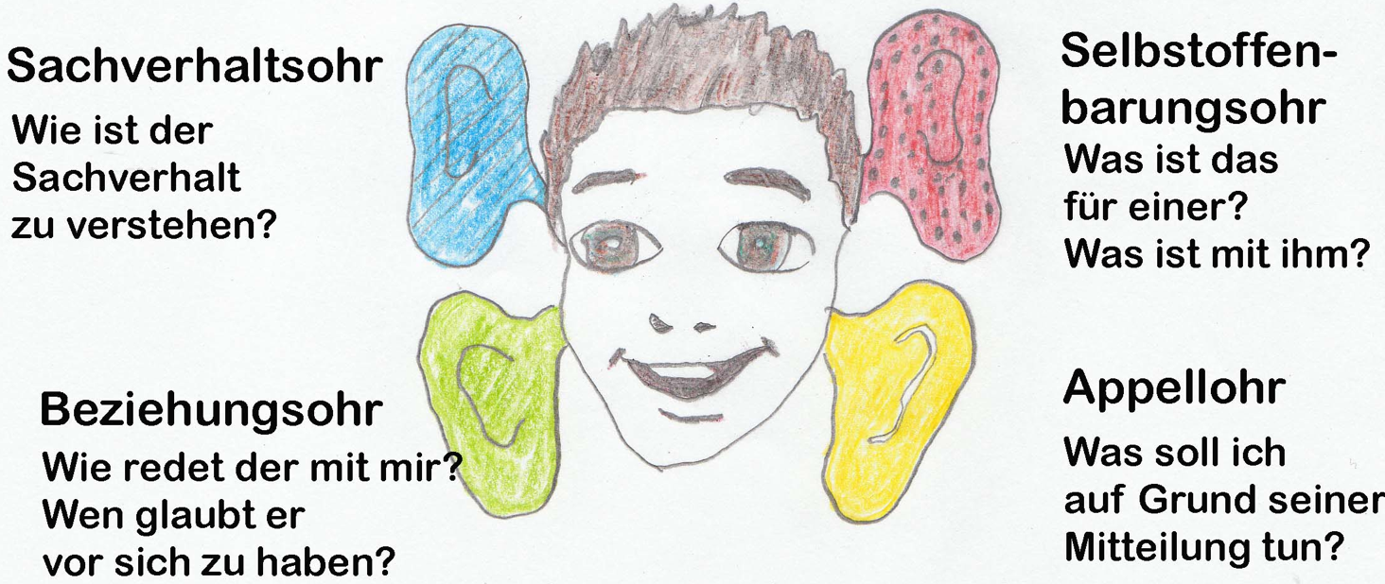

Bei diesem Modell geht man davon aus, dass jede Nachricht auf vier verschiedene Weisen verstanden werden kann. Jedes der Ohren steht für einen eigenen Bereich. So kann jede Kommunikation unterschiedlich aufgenommen werden:

Sachebene / Sachinhalt
Auf der Sachebene vermittelt der Sprecher Daten, Fakten und Sachverhalte. Aufgaben des Sprechers sind Klarheit und Verständlichkeit des Ausdrucks. Mit dem „Sach-Ohr“ prüft der Hörer die Nachricht mit den Kriterien der Wahrheit (wahr/unwahr), der Relevanz (von Belang/belanglos) und der Hinlänglichkeit (ausreichend/ergänzungsbedürftig). In einem eingespielten Team verläuft dies meist problemlos.

Selbstoffenbarung
Jede Äusserung bewirkt eine nur teilweise bewusste und beabsichtigte Selbstdarstellung und zugleich eine unbewusste, unfreiwillige Selbstenthüllung. Jede Nachricht kann somit zu Deutungen über die Persönlichkeit des Sprechers verwendet werden. Das „Selbstoffenbarungs-Ohr“ des Hörers lauscht darauf, was in der Nachricht über den Sprecher enthalten ist (Ich-Botschaften).

Beziehungsebene
Auf der Beziehungsebene kommt zum Ausdruck, wie der Sprecher und Hörer sich zueinander verhalten, und wie sie sich einschätzen. Der Sprecher kann – durch die Art der Formulierung, seine Körpersprache, Tonfall und anderes – Wertschätzung, Respekt, Wohlwollen, Gleichgültigkeit, Verachtung in Bezug auf den Anderen zeigen. Abhängig davon, was der Hörer im „Beziehungs-Ohr“ wahrnimmt, fühlt er sich entweder akzeptiert oder herabgesetzt, respektiert oder bevormundet.

Appell
Wer sich äussert, will in der Regel auch etwas bewirken. Mit dem Appell will der Sprecher den Hörer veranlassen, etwas zu tun oder zu unterlassen. Der Versuch, Einfluss zu nehmen, kann offen oder verdeckt sein. Offen sind Bitten und Aufforderungen. Verdeckte Veranlassungen werden als Manipulation bezeichnet. Auf dem „Appell-Ohr“ fragt sich der Empfänger: „Was soll ich jetzt denken, machen oder fühlen?“
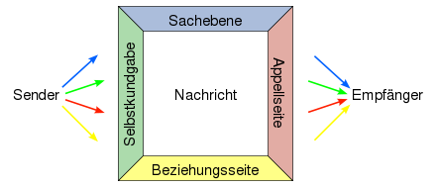

Übung
Analysieren die folgenden Sätze aus Sicht der vier Ohren. Welche Bedeutungen können verstanden werden?

- Beifahrer zum Fahrer: „Es ist grün!“
- Betreuter zum Pfleger: „Auf dem Tisch ist es nass...“
- Arzt zur Pflegeassistentin, die gerade das Zimmer macht: „Es ist kalt.“
- AGS zum Bewohner: „Darf ich noch etwas Kaffee nachfüllen?“
- Lehrling zum Chef: „Welche Uhrzeit haben wir?
- Lehrer zur Klasse: „Nächste Woche schreiben sie eine Probe zum Thema.“
- Passant zum Obstbauer: „Das sind sehr schöne Äpfel...“
- Zwei Bewohner im Heim: „Der Eine grüsst freundlich und der Andere nickt nur.“

4-Ohrenmodell PLUS
Was sind Ergänzungen und Neuerungen, die das Modell für Dich verständlicher und praxistauglicher machen?

Meine offenen Fragen zum Modell / Risiken und Schwierigkeiten bei der Anwendung

Antworten und Erkenntnisse aus der Besprechung

Körperhaltung
Offene Fragen und Notizen zur Köperhaltung

Wie funktioniert Sprache
Schreibe hier alles auf, was Dir zu dem Wort in der Mitte in den Sinn kommt

Hund

Wörter aus der Praxis – und andere Ausdrucksweisen (aus der Besprechung)

Spiel

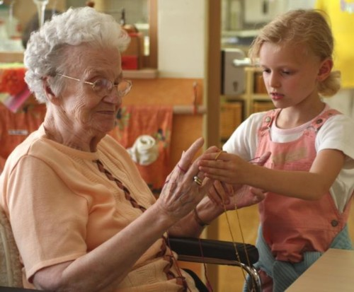
Lass uns spielen
Spiele sind auf der ganzen Welt weit verbreitet und gehören zum Menschen wie die Atemluft. Bereits als Kind lernen wir unsere Umwelt spielerisch kennen. Spielerisch zu lernen ist das natürlichste auf der Welt.

Was passiert im Gehirn?
Sobald ein Spiel gespielt wird, steigt die Bedeutung für den Menschen. Durch das Eintauchen in eine „andere Welt“ werden Alltagssorgen vergessen und der Mensch kann seine Begeisterung für ein Thema / Spiel voll entfalten. Aus der Hirnforschung weiss man, dass die Begeisterung so ähnlich wirkt wie Dünger für die Pflanzen. Der Mensch kann das ganz gut, was er/ sie mit BEGEISTERUNG tut.
Ebenfalls weiss man aus der Praxis, dass im Spiel Menschen ganz neue Fähigkeiten entdecken und entfalten können. Um Gehirngerecht etwas zu Lernen sollten wir unbedingt spielen.

Was für Spiele gibt es?
Es gibt wohl unzählige Spiele. Jedoch kann man grob ein paar Kategorien machen, damit besser verstanden wird, welche Ressourcen hauptsächlich angesprochen werden.

> Erinnern Kurzzeitgedächtnis > Erinnern Langzeitgedächtnis
> Erfinden (Gegenstände Geschichte) > Gemeinschaft als Erlebnis
> Strategie (z.B. Schach) > Geschicklichkeit (Mikado)
> Glück (Würfel) > Ratespiel (Ich seh’ was das Du nicht siehst)
> Reaktion (Haligali) > Suchspiele (Verstecken)
> Bewegung (Wettkampf oder Tanz) > Soziales Leben (Sims)
> Rollen (Theater) > ......

Bedeutung für die Aktivierung
Gerade für die Aktivierung sind Spiele sehr bedeutsam. Der Spieltrieb bleibt bis ins hohe Alter erhalten. Sie wirken verbindend (Jung – Alt, Arm – Reich, usw) und beseitigen Vorurteile. Gerade wenn bei einem Spiel Begeisterung erlebt wird, wirkt sich das gut für die Gehirnentwicklung aus. Das Vorurteil, dass man im Alter nichts mehr lernt, stimmt absolut nicht! Gerade das Gegenteil ist Realität. Um ein Gehirn im Alter gut zu nutzen, braucht es Begeisterung und Bedeutsamkeit. Die täglichen Herausforderungen erhalten das Gehirn flexibel und regen es an, sich immer wieder neu zu organisieren. Somit bieten Spiele viele Möglichkeiten das Leben spannender und abwechslungsreicher zu gestalten.

Was fördert das Spiel / Kettengeschichte
Was fördert das Spiel im Alltag? Ideensammlung

Auswertung Kettengeschichte

Arbeitsauftrag
„Spiel für die Praxis“

Spiele können sehr einfach aufgebaut werden und müssen nicht immer lange dauern. Ebenfalls können Spiele in Alltagssituationen eingebunden werden – was hoffentlich für alle Beteiligten Spass bereitet.

Auftrag
Erstellen Sie in 2er oder 3er Gruppen ein Spiel für Ihre Adressaten. Sie haben dazu eine Stunde Zeit. Überlegen Sie sich dazu folgende Punkte:

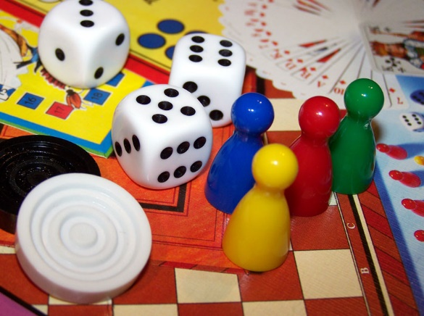
Zu beachten:
- Alltagstauglich / spontan...
- Fähigkeiten der Adressaten
- Hilfestellungen bei Behinderungen
- Zeit- und Materialaufwand
- Wo und wann kann das Spiel einfach eingesetzt werden?
- Klare und einfache Beschreibung des Spiels
- Vorhandenes Material mit einbeziehen (Würfel, Karten etc...)

Empfehlung:
Erstellen Sie ein Kurzspiel welches Maximum 10 Minuten dauert. Beachten Sie dabei die verschiedenen Kategorien (Merk-, Geschicklichkeits-, Glückspiele etc.) und wählen sie eine Hauptkategorie aus. Beziehen Sie vorhandenes Material mit ein – dies erspart Ihnen eine grosse Vorbereitungszeit. Sie können auch ein Spiel, welches bereits besteht, abändern oder den Adressaten anpassen.

Arbeiten zum Erledigen:

- Kurzer Beschrieb des Spiels
Adressaten, Kategorie, Material, Zeitaufwand, Vorgehen
(A4 Papier, blaue oder schwarze Farbe)

- Präsentation des Spiels auf TEAMS

Auswertung Spiele für die Praxis
Spiel | Beschrieb | Besonderes / Abänderung

